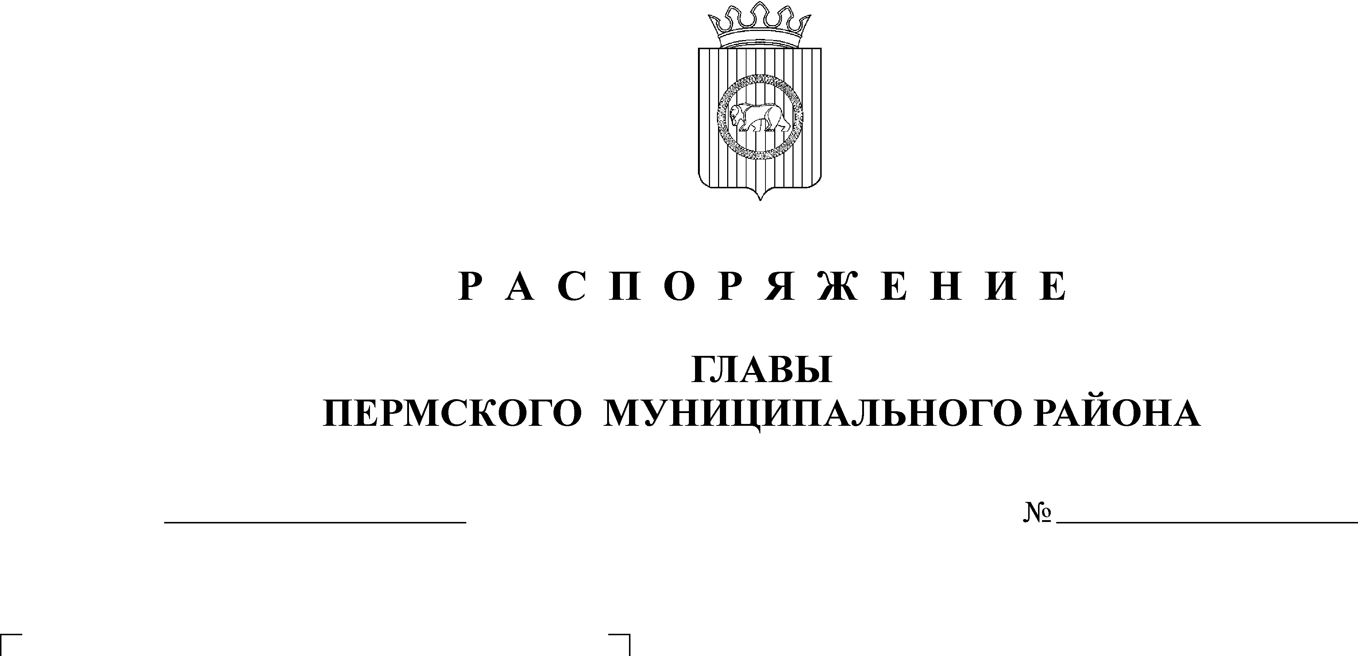
Об утверждении Порядка работы
комиссии администрации Пермского
муниципального района по соблюдению
требований к служебному поведению
муниципальных служащих и урегулированию
конфликта интересов

28.04.2010
114-р
АДМИНИСТРАЦИЯ
ПЕРМСКОГО МУНИЦИПАЛЬНОГО РАЙОНА

Р А С П О Р Я Ж Е Н И Е
В соответствии со статьей 10 Федерального закона от 25 декабря 2008 г. N 273-ФЗ "О противодействии коррупции", статьей 14.1 Федерального закона от 2 марта 2007 г. N 25-ФЗ "О муниципальной службе в Российской Федерации":
1. Утвердить Порядок работы Комиссии администрации Пермского муниципального района по соблюдению требований к служебному поведению муниципальных служащих и урегулированию конфликта интересов (приложение 1).
2. Создать комиссию администрации Пермского муниципального района по соблюдению требований к служебному поведению муниципальных служащих Пермского муниципального района и урегулированию конфликта интересов и утвердить ее состав (приложение 2).
3. Контроль исполнения настоящего распоряжения возложить на заместителя главы администрации муниципального района, руководителя аппарата В.К. Залазаева.
4. Настоящее распоряжение вступает в силу со дня его подписания.

И о. главы администрации муниципального
района, первый заместитель главы
администрации муниципального района А.И.Зимнухов

Приложение 1
к распоряжению администрации
муниципального района
от «28 » 04.2010 № 114-р

ПОРЯДОК РАБОТЫ КОМИССИИ АДМИНИСТРАЦИИ ПЕРМСКОГО МУНИЦИПАЛЬНОГО РАЙОНА ПО СОБЛЮДЕНИЮ ТРЕБОВАНИЙ К СЛУЖЕБНОМУ ПОВЕДЕНИЮ МУНИЦИПАЛЬНЫХ СЛУЖАЩИХ И УРЕГУЛИРОВАНИЮ КОНФЛИКТА ИНТЕРЕСОВ

1. Правовое обеспечение работы комиссии

1.1. Комиссия по соблюдению требований к служебному поведению муниципальных служащих Пермского муниципального района и урегулированию конфликта интересов (далее - комиссия) в своей деятельности руководствуется Конституцией Российской Федерации, федеральными конституционными законами, Федеральными законами от 25 декабря 2008 г. N 273-ФЗ "О противодействии коррупции", от 2 марта 2007 г. N 25-ФЗ "О муниципальной службе в Российской Федерации", иными федеральными законами, актами Президента Российской Федерации и Правительства Российской Федерации, а также правовыми актами Пермского муниципального района.
1.2. Деятельность комиссии осуществляется с учетом положений федерального законодательства о государственной тайне и защите информации, Федерального закона от 27 июля 2006 г. N 152-ФЗ "О персональных данных", Указа Президента Российской Федерации от 30 мая 2005 г. N 609 "Об утверждении Положения о персональных данных государственного гражданского служащего Российской Федерации и ведении его личного дела".

2. Задачи комиссии

2.1. Основными задачами комиссии являются:
а) содействие в обеспечении соблюдения муниципальными служащими Пермского муниципального района (далее - муниципальные служащие), требований к служебному поведению;
б) содействие в урегулировании конфликта интересов, способного привести к причинению вреда законным интересам граждан, организаций, общества, субъекта Российской Федерации или Российской Федерации;
в) содействие в обеспечении соблюдения муниципального служащими запретов и ограничений, связанных с муниципальной службой;
г) содействие в устранении причин и условий для возникновения коррупции и предупреждения коррупционных проявлений.
2.2. Комиссия рассматривает вопросы, связанные с решением перечисленных в пункте 2.1 настоящего Порядка задач, в отношении муниципальных служащих, замещающих должности муниципальной службы в администрации Пермского муниципального района (далее - должности муниципальной службы), относящиеся к главной, ведущей, старшей и младшей группам должностей.

3. Информация, являющаяся основанием для обсуждения
на заседании комиссии

3.1. Основанием для проведения заседания комиссии является:
а) полученная от правоохранительных, судебных или иных государственных органов, от организаций, должностных лиц или граждан информация о совершении муниципальным служащим поступков, порочащих его честь и достоинство, или об ином нарушении муниципальным служащим требований к служебному поведению;
б) информация о наличии у муниципального служащего личной заинтересованности, которая приводит или может привести к конфликту интересов.
3.2. Информация, указанная в подпунктах "а" и "б" пункта 3.1 настоящего Порядка, должна быть представлена в письменном виде и содержать следующие сведения:
а) фамилию, имя, отчество гражданского служащего и замещаемую им должность гражданской службы;
б) описание нарушения гражданским служащим требований к служебному поведению или признаков личной заинтересованности, которая приводит или может привести к конфликту интересов;
в) данные об источнике информации.
3.3. При поступлении устной информации заявителю предлагается направить ее в письменном виде и разъясняется порядок оформления информации.
3.4. В комиссию могут быть представлены материалы, подтверждающие нарушение муниципальным служащим требований к служебному поведению или наличие у него личной заинтересованности, которая приводит или может привести к конфликту интересов.
3.5. Комиссия не рассматривает сообщения о преступлениях и административных правонарушениях, а также анонимные обращения, не проводит проверки по фактам нарушения служебной дисциплины.

4. Порядок проверки информации, поступившей в комиссию

4.1. Председатель комиссии в 3-дневный срок со дня поступления информации и (или) материалов выносит решение о проведении их проверки.
4.2. Проверка информации и материалов осуществляется в месячный срок со дня принятия решения о ее проведении. Срок проверки может быть продлен до двух месяцев по решению председателя комиссии.
4.3. В случае если в комиссию поступила информация о наличии у муниципального служащего личной заинтересованности, которая приводит или может привести к конфликту интересов, председатель комиссии незамедлительно информирует об этом главу администрации муниципального района в целях принятия им мер по предотвращению конфликта интересов: усиление контроля за исполнением муниципальным служащим его должностных обязанностей, отстранение муниципального служащего от замещаемой должности муниципальной службы на период урегулирования конфликта интересов или иные меры.
4.4. По письменному запросу председателя комиссии руководитель функционального органа представляет дополнительные сведения, необходимые для работы комиссии, а также запрашивает в установленном порядке для представления в комиссию сведения от других государственных органов, органов местного самоуправления и организаций.
4.5. По завершении проверки председателю комиссии представляется письменное заключение о результатах проверки.

5. Подготовка заседания комиссии

5.1. Дата, время и место заседания комиссии устанавливаются ее председателем после сбора материалов, подтверждающих либо опровергающих информацию, указанную в пункте 3.1 настоящего Порядка.
5.2. Секретарь комиссии решает организационные вопросы, связанные с подготовкой заседания комиссии, а также извещает членов комиссии о дате, времени и месте заседания, о вопросах, включенных в повестку дня, не позднее чем за семь рабочих дней до дня заседания.
С целью предварительного ознакомления с информацией и результатами проверки необходимые материалы по решению председателя комиссии направляются членам комиссии.

6. Проведение заседания комиссии

6.1. Заседание комиссии считается правомочным, если на нем присутствует не менее двух третей от общего числа членов комиссии.
6.2. При наличии личной заинтересованности кого-либо из членов комиссии по вопросам, включенным в повестку дня заседания комиссии, они обязаны до начала заседания заявить об этом. В таком случае эти члены комиссии не принимают участия в рассмотрении вопросов, по которым сделано заявление о личной заинтересованности.
6.3. Заседание комиссии проводится в присутствии муниципального служащего. На заседании комиссии может присутствовать уполномоченный муниципальным служащим представитель. По предложению председателя комиссии глава администрации муниципального района может приглашать на заседание комиссии должностных лиц государственных органов, органов местного самоуправления, представителей заинтересованных организаций.
6.4. Заседание комиссии переносится, если муниципальный служащий не может участвовать в заседании по уважительной причине.
6.5. Заседание комиссии ведет председатель комиссии, в случае его отсутствия - заместитель председателя комиссии.
6.6. Одному из членов комиссии может быть поручено доложить на заседании комиссии о результатах проверки информации.
6.7. На заседании комиссии заслушиваются пояснения муниципального служащего, рассматриваются материалы, относящиеся к вопросам, включенным в повестку дня заседания. Комиссия вправе пригласить на свое заседание иных лиц и заслушать их устные или рассмотреть письменные пояснения.
6.8. Члены комиссии и лица, участвовавшие в ее заседании, не вправе разглашать сведения, ставшие им известными в ходе работы комиссии.

7. Решения комиссии и их оформление

7.1. Ход заседания комиссии отражается в протоколе.
7.2. Комиссия может принять следующие решения по итогам рассмотрения информации, полученной от правоохранительных, судебных или иных государственных органов, от организаций, должностных лиц или граждан, комиссия может установить, что:
а) в действиях (бездействии) муниципального служащего не содержится признаков нарушения требований к служебному поведению;
б) муниципальный служащий нарушил установленные законом требования к служебному поведению. В этом случае комиссия рекомендует главе администрации муниципального района указать муниципальному служащему на недопустимость нарушения требований к служебному поведению, а также провести мероприятия по разъяснению муниципальным служащим необходимости соблюдения требований к служебному поведению;
в) в рассматриваемом случае не содержится признаков личной заинтересованности муниципального служащего, которая приводит или может привести к конфликту интересов;
г) имеется факт наличия личной заинтересованности муниципального служащего, которая приводит или может привести к конфликту интересов. В этом случае комиссия предлагает руководителю рекомендации, направленные на предотвращение или урегулирование этого конфликта интересов.
7.3. Решения комиссии принимаются простым большинством голосов присутствующих на заседании членов комиссии. При равенстве числа голосов голос председательствующего на заседании комиссии является решающим.
7.4. Протокол заседания комиссии оформляется секретарем комиссии, подписывается членами комиссии, принявшими участие в заседании.
7.5. Член комиссии, не согласный с решением комиссии, может подписать протокол заседания комиссии с отметкой "особое мнение", может изложить свое мнение в письменном виде - этот документ подлежит обязательному приобщению к протоколу заседания комиссии.
7.6. В решении комиссии указываются:
а) фамилия, имя, отчество, должность муниципального служащего, в отношении которого рассматривался вопрос о нарушении требований к служебному поведению или о наличии личной заинтересованности, которая приводит или может привести к конфликту интересов;
б) источник информации, ставшей основанием для проведения заседания комиссии;
в) дата поступления информации в комиссию и дата ее рассмотрения на заседании комиссии, существо информации;
г) фамилии, имена, отчества членов комиссии и других лиц, присутствующих на заседании;
д) существо решения и его обоснование;
е) результаты голосования.
7.7. Копии решения комиссии в течение трех дней со дня его принятия направляются главе администрации муниципального района, муниципальному служащему, а также по решению комиссии - иным заинтересованным лицам.

8. Реализация принятых комиссией решений

8.1. Решения комиссии носят рекомендательный характер.
8.2. В случае установления факта нарушения муниципальным служащим требований к служебному поведению комиссия рекомендует главе администрации муниципального района указать муниципальному служащему на недопустимость нарушения требований к служебному поведению и провести мероприятия по разъяснению муниципальным служащим необходимости соблюдения требований к служебному поведению.
8.3. При установлении признаков наличия у муниципального служащего личной заинтересованности, которая приводит или может привести к конфликту интересов, комиссия рекомендует главе администрации муниципального района принять меры по предотвращению или урегулированию конфликта интересов, например: усилить контроль исполнения муниципальным служащим его должностных обязанностей; отстранить муниципального служащего от замещаемой должности муниципальной службы (не допускать к исполнению должностных обязанностей) в период урегулирования конфликта интересов; исключить возможность участия муниципального служащего в принятии решений по вопросам, с которыми связан конфликт интересов; потребовать от муниципального служащего принять меры по предотвращению конфликта интересов, а в случае непринятия муниципальным служащим мер по предотвращению такого конфликта - привлечь муниципального служащего к дисциплинарной ответственности в порядке, установленном действующим законодательством.
8.4. В случае установления комиссией обстоятельств, свидетельствующих о наличии признаков дисциплинарного проступка в действиях (бездействии) муниципального служащего, в том числе в случае неисполнения им обязанности сообщать главе администрации муниципального района о личной заинтересованности при исполнении должностных обязанностей, которая может привести к конфликту интересов, а также в случае непринятия муниципальным служащим мер по предотвращению такого конфликта глава администрации муниципального района после получения от комиссии соответствующей информации может привлечь муниципального служащего к дисциплинарной ответственности в установленном законом порядке.
8.6. В случае установления комиссией факта совершения муниципальным служащим действия (бездействия), содержащего признаки административного правонарушения или состава преступления, председатель комиссии обязан передать информацию о совершении указанного действия (бездействия) и подтверждающие такой факт документы в правоохранительные органы.
8.7. Решение комиссии, принятое в отношении муниципального служащего, хранится в его личном деле.

Приложение 2
к распоряжению администрации
муниципального района
от «28 » 04.2010 № 114-р

СОСТАВ
КОМИССИИ АДМИНИСТРАЦИИ ПЕРМСКОГО МУНИЦИПАЛЬНОГО РАЙОНА ПО СОБЛЮДЕНИЮ ТРЕБОВАНИЙ К СЛУЖЕБНОМУ ПОВЕДЕНИЮ МУНИЦИПАЛЬНЫХ СЛУЖАЩИХ И УРЕГУЛИРОВАНИЮ КОНФЛИКТА ИНТЕРЕСОВ

Председатель комиссии заместитель главы администрации
муниципального района, руководитель
аппарата В.К.Залазаев.

Заместитель председателя
комиссии: заместитель главы администрации
муниципального района по вопросам
обеспечения безопасности С.В. Вобщин.

Секретарь комиссии:
консультант по вопросам муниципальной
службы и трудовому праву Л.П.Шинкова.

Члены комиссии: заместитель руководителя аппарата
И.И.Бочаров;

начальник юридического отдела
Д.Б.Шипиловских.

